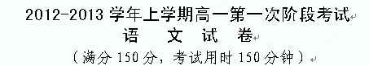
一、名句填写题（每空1分共15分）
1、 ，问苍茫大地， 。曾记否， ， 。
2、在雨中哀怨， 。像我一样，像我一样地， ， 。
她默默地远了，远了， ，走尽这雨巷。
3、 ，油油的在水底招摇： ，我甘心做一条水草。
，沉淀着彩虹似的梦。但我不能放歌， 。
4、落红不是无情物， 。几处早莺争暖树， 。
先天下之忧而忧，
二、选择题（每题3分共15分）
5、下列加点词的用法与例句相同的一项是（ ）
例句：粪土当年万户侯
A、使使以闻大王 B、若不阙秦 C、群臣怪之 D、烛之武退秦师
6、下列文言句式与其他三项不同的一项是（ ）
A、燕王拜送书于庭 B、若亡郑而有益于君
C、以其无礼于晋 D、夫晋，何厌之有？
7、下列名词活用不同于其他三项的一项是（ ）
A、夜缒而出 B、晋军函陵，秦军氾南
C、函封之 D、进兵北略地
8、下列加点词的意思与现代汉语相同的一项（ ）
A、吾每念，常痛于骨髓 B、今行而无信，则秦未可亲也
C、越国以鄙远 D、行李之往来
9、下列加点字的解释，不正确的一项是（ ）
A、阙秦以利晋，唯君图之。 唯：希望
B、以乱易整，不武 易：替代
C、进兵北略地 略：夺取
D、厚遗秦王宠臣中庶子蒙嘉 遗：丢失
三、文言文阅读（16分）
阅读下面文言语段，完成10---12题
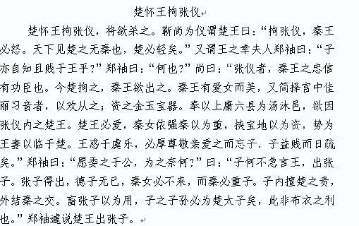10、对下列句子中加点的词的解释，不正确的一项是（ ）（3分）
A. 子内擅楚之贵 擅：占据、占有
B. 郑袖遽说楚王出张子 遽：立刻、马上
C. 德子无已时 德：感激、感恩
D. 愿委之于公 委：委屈、屈尊
11、下列对原文有关内容的分析，不正确的一项是( )（3分）
Ａ．靳尚想方设法救张仪完全是出于对楚国的国家利益和郑袖的宠妃地位考虑的。
Ｂ. 战国纵横家张仪为秦破从连横得罪了不少国家，所以经常有生命危险。这次是险些在楚国丧命，幸好有靳尚搭救。
Ｃ．郑袖从自身利益出发听信了靳尚的话，也要去说服楚王释放张仪。
Ｄ．靳尚拐弯抹角地说张仪会送来漂亮的秦女，会使郑袖失宠这样的事实来说服郑袖，郑袖为了不失宠于楚王，只得搭救张仪。
12、将下列文言句子翻译成现代汉语（10分）
（1）、张子得出，德子无已，秦女必不来，而秦必重子。（4分）
（2）、阙秦以利晋，唯君图之。（3分）
（3）、微太子言，臣愿得谒之。（3分）
四、诗歌鉴赏（6分）
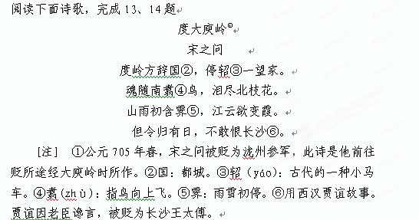13、有人认为此诗颔联(第二联)中“随”“尽”两字用得最好，请任选一字加以赏析。(3分)
14、此诗颈联（第三联）寓情于景，通过描写景色的渐变，衬托自己心情的变化，请分析这种变化。(3分)
五、《论语》阅读（6分）
阅读下面《论语》选段，完成15、16题
子曰：“学而时习之，不亦说乎？有朋自远方来，不亦乐乎？人不知而不愠，不亦君子乎？”（《学而》第1章）
15、下列对选段内容的理解，不正确的一项是（ ）（3分）
A、孔子认为人应该不断学习，充实自己，以学习为乐事。
B、本章反映出了孔子学而不厌，诲人不倦，注重修养的主张。
C、“有朋自远方来”之所以“乐”，是因为有人做伴不孤独，有益于健康。
D、孔子认为，君子应该做到人家不了解我，我也不怨恨、恼怒。
16、结合下面选段，谈谈你对“人不知而不愠”的理解。（3分）
“不患人之不己知，患不知人也”。（《学而》第16章）
“君子病无能焉。不病人之不己知”（《卫灵公》第1章）
六、现代文阅读（12分）
认真阅读下面文章，完成13-15题
诗歌是生活的审美超越
郭国昌
①古人云：“诗言志”。也就是说，诗歌是表达人的内心情感的。尽管胡适、陈独秀等人倡导“文学革命”时对古典诗歌进行了大力否定，但是他们并没有完全抛弃那些可以超越时代的具有普遍意义的诗歌观念。即使在现代诗歌受到人们广泛质疑的今天，“诗歌是人的内心情感的表达”的看法恐怕还是具有合理性的。然而，诗歌所表达的“内心情感”是从哪儿来的呢?艾青说：“生活是艺术所以生长的最肥沃的土壤，思想与情感必须在它的底层蔓延自己的根须。”只要翻开郭沫若、闻一多、徐志摩、冯至、戴望舒、艾青、穆旦等人的作品，我们就会发现他们的诗歌所表达的情感与现实生活之间的密切联系。
②但这并不是说只要生活着就会有新的诗歌情绪发生。诗人不但要生活着，而且要生活得更具广度，更有深度。诗人的生活范围不应当只局限在个人的小圈子里，而应该面向广阔的社会生活，与普通大众生活在一起，进入到他们的精神世界里去。胡风说：“诗歌是发自作者对于现实人生的感受或追求，只有人生至上主义者才能够成为艺术至上主义者。”其实，对于真正的诗人来说，生活与艺术是统一的，诗歌的情绪蕴藏在身后的生活土壤中。诗人应当经常地询问自己：“我被生活感动过吗?”如果生活感动了诗人，这表明诗人是在以一种积极的人生态度生活着，是在真正体验着普通大众的人生。只有生活在感动的世界里，诗人所获得的诗歌情绪才会是真诚的，包含了人类普通的精神追求，而不至于纯粹是一种封闭孤独的自我情绪的宣泄。
③在现实生活中产生的情绪和感受并不能全部进入到诗歌的创作中。因为，文学的创作过程是一种审美选择的过程，是一种情绪升华的过程。诗歌的创作需要饱满的情感。读郭沫若的诗，我们感受到的是诗人渴望民族新生的期盼；读艾青的诗，我们感受到的是诗人面对民族抗争的悲壮；读穆旦的诗，我们感受到的是个体生命在艰难境遇中的痛苦。然而，进入诗歌中的情感必须是以真善荚为核心的。像郭沫若、艾青、穆旦等现代诗人的诗歌之所以能够感动读者，就是因为他们作品中的情绪和感受是经过了诗人的审美超越的。
④古人云：“在心为志，发口为言，言之荚者为文，文之美者为诗。”诗歌创作中的审美超越也是一个语言的选择过程。“五四”新文学革命以后，口语化成为现代汉诗发展的一个重要趋向。然而，日常口语成为诗歌的语言，必须是经过诗人的审荚加工的，是诗意化的口语。卞之琳的《断章》“你站在桥上看风景，看风景的人在楼上看你。明月装饰了你的窗子，你装饰了别人的梦。”正是诗人通过诗化的日常生活语言和意象的排列与组合，表达了自己独特的人生体验和情绪。托尔斯泰说过，一个高明的作家“并不在于知道他用什么语言写什么，而在于知道不需要用什么语言写什么。”当我们的诗人也知道这样做的时候，现代汉诗的口语化也就不会成为一个广受人们争议的问题了。
17．根据文意，下列说法错误的两项是 ( )( )(5分)
A．“诗歌是人的内心情感的表达”这一观点，在当今应该还是具有一定的合理性的，虽然有人对现代汉诗抱有质疑的态度。
B．生活与艺术是统一的，诗人只要与普通大众在一起生活，获得的就一定会是真诚的诗歌情绪，而不是封闭孤独的自我情绪。
C．真正的诗人，其诗歌的情感是来自现实社会生活，来自对普通大众人生时真正体验。
D．现代汉诗创作需要饱满的情感，需要的是以真善美为核心的感情，否则，是完全无法创作出诗歌作品的。
E．口语化是现代汉诗发展的一个重要趋向，但进人诗歌的日常口语必须经过诗人的审美加工，是诗意化的。
18．在第①和第③自然段的论述中，都举了郭沫若、艾青、穆旦等人的作品，其分别论述什么?(4分)
第①段论述 第③段论述
19．为什么说“诗歌是生活的审美超越”?(3分)
七、语言运用（10分）
20、阅读下面文字，完成后面题目。（4分）
古往今来，登临悬空寺的人都会有所顿悟：有的人下观金龙峡洪水之滔滔，__①__，“逝者如斯夫”，油然而生积极进取之心，最终建功立业；有的人上__②__(lǚ)悬空寺之高险，悟生命之无常，“如白驹之过隙”，顿生及时行乐之念，自此沉溺于__③__之中。
(1)根据语境，在第①处补写恰当的句子。（2分）
(2)根据拼音，在第②处填写正确的汉字。（1分）
(3)根据语境，在第③处填写恰当的四字成语。（1分）
21、下面一段文字的四处画线语句中，三处有语病，请指出并加以修改。(前一个横线处只写序号，后一个横线处填修改方法)（6分）
①爱因斯坦是最杰出的20世纪科学家。他生于德国，后迁居美国，作为一个可以和牛顿相媲美的科学巨匠，②他在物理学领域内取得了重大贡献，其中最重要的是发现了相对论。③汤姆生称：“爱因斯坦的相对论是人类思想史上最伟大的成就之一。”④1921年爱因斯坦荣获了诺贝尔物理学奖的殊荣。
（1）第 句，改正：
(2) 第 句，改正：
（3）第 句，改正：
八、作文（70分）
22、以“攀登”为话题，写一篇记叙文或议论文。
要求：1、写记叙文必须突出 “攀登”的意蕴，记叙中要有适当的议论、抒情。2、写议论文，必须紧扣“攀登”立意，要有明确的论点。3、题目自拟，不得仅用“攀登”二字为题。4、字数800。
2012-2013学年上学期高一第一次阶段考试
语文参考答案
一、名句填空（15分）
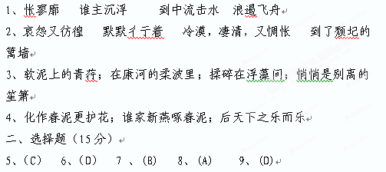三、文言文阅读（16分）
10、（D）（托付、拜托）
11、（A）（不是这个目的，只是利用了这个说辞。文中有“靳尚为仪谓楚王曰”之句。）
12、（1）、张仪如果能够获得释放，必然对您感激不尽，秦国的公主也就不会来了，那秦国必定会尊重你。（2）、使秦国土地削弱而对晋国有利，希望您考虑这事。（3）、即使太子不说，我也要请求前往的。
【参考译文】
楚怀王拘留张仪，准备杀了他。这时怀王的佞臣靳尚替张仪对怀王说：“君王把张仪拘禁下狱，秦王必定愤怒。天下诸侯一看楚国失去了盟邦秦国，楚国的地位就会低落。”接着靳尚又对怀王的宠妃郑袖说：“你可知道你马上要在君王面前失宠了吧！”郑袖说：“为什么？”靳尚说：“张仪是秦王有功的忠臣，现在楚国把他拘留下狱了，秦国肯定要楚国释放张仪。秦王有一个美丽的公主，同时又选择美貌、善玩、且懂音乐的宫女作陪嫁，为了使她高兴，此外秦王还陪嫁了各种金玉宝器，用上庸六县送给她作为享乐之地，这次正想让张仪献给楚王为妻。君王必定很爱秦国公主，而秦国公主也仰仗强秦来抬高自己身价，同时更以珠宝土地为资本，四处活动，她势必会立为君王的妻子，到那时秦国公主就等于君临楚国，而君王每天都沉迷于享乐，必然忘记你，你被忘掉以后，那你被轻视的日子就不远了。”
郑袖说：“一切拜托您办理，我真不知道该怎么好。”靳尚说：“您为什么不赶快建议君王释放张仪。张仪如果能够获得释放，必然对您感激不尽，秦国的公主也就不会来了，那秦国必定会尊重你。您在国内有楚国的崇高地位，在国外结交秦国，并且留张仪供您驱使。你的子孙必然成为楚国太子，这绝对不是一般的利益。”郑袖立刻就去说服楚怀王放了张仪。
四、诗歌鉴赏（6分）
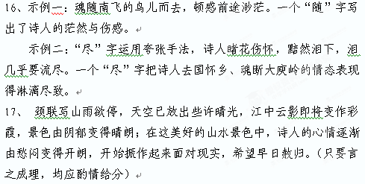五、《论语》阅读（6分）
15、（3分）（C）（“有朋自远方来”之所以“乐”，是因为有益于切磋学问，有益于修养道德。）
16、（3分）“人不知而不愠”的意思是人家不了解我，我也不怨恨、恼怒。反映出了孔子注重道德修养的主张。学习是为了充实自己，我们担心的不是别人不了解自己，而是自己有没有学识、修养，有没有能力。（言之成理即可）
六、现代文阅读（13分）
17．（5分）BD(B，“只要”错误，原文中是“只有”，D“是完全无法创作出诗歌作品的”过于绝对)
18．（4分）第①段说明了诗歌所表达的情感与现实生活之间的密切联系的观点。第③说明了了诗歌的创作需要饱满的情感，诗歌中的情感必须是以真善美为核心的的观点。
19．（4分）因为诗歌创作中，从现实生活中获得的情绪和感受必须以真善美为核心进行选择和升华才能够感动读者，日常生活口语也必须是经过诗人进行选择和审美加工才成为诗歌的语言的。（言之成理即可）
